01.07.2016
Ansprechpartner Lokalpresse
Dr. Hans Kreul
Standortkommunikation
Goldschmidtstraße100
45127 Essen
Telefon +49 201 173-2415
hans.kreul@evonik.com
Evonik Technology & Infrastructure GmbH
Rellinghauser Straße 1-11
45128 Essen
Telefon +49 201 177-01
Telefax +49 201 177-3475
www.evonik.de

Aufsichtsrat
Thomas Wessel, Vorsitzender
Geschäftsführung
Gregor Hetzke, Vorsitzender
Dr. Clemens Immanuel Herberg
Stefan Behrens

Sitz der Gesellschaft ist Essen
Registergericht
Amtsgericht Essen
Handelsregister B 25884

Neuer Standortleiter am Standort Essen Goldschmidtstraße

Zum 1. Juli übernimmt Dr. Georg Feldmann-Krane die Standortleitung am Evonik-Standort Essen Goldschmidtstraße. Er tritt damit die Nachfolge von Dr. Bernd Diener an, der Ende des Jahres aus dem aktiven Berufsleben ausscheidet. Bis dahin wird er weiterhin das Thema Arbeitssicherheit für die zwölf größten deutschen Standorte sowie Antwerpen koordinieren.

Dr. Feldmann-Krane begann seine berufliche Laufbahn im Jahr 1986 als Chemiker in der Forschung bei der damaligen Th. Goldschmidt AG. Nach verschiedenen Aufgaben im Bereich Forschung, Entwicklung und Anwendungstechnik wurde er 2003 mit der Leitung des heutigen Geschäftsgebiets Interface & Performance betraut. Anfang 2014 übernahm er mit der Leitung der „Shared Technology Platforms“ im Geschäftsbereich Consumer Specialties eine Aufgabe mit weltweiter Verantwortung für Forschung und Produktion.

Feldmann-Krane führt neben der Standortleitung seine bereits viele Jahre währende Mitarbeit in internationalen Gremien der Silikonindustrie fort, die das Ziel hat, wissenschaftlich fundierte Erkenntnisse zum sicheren Gebrauch von Silikonen zu erarbeiten und zu vermitteln.

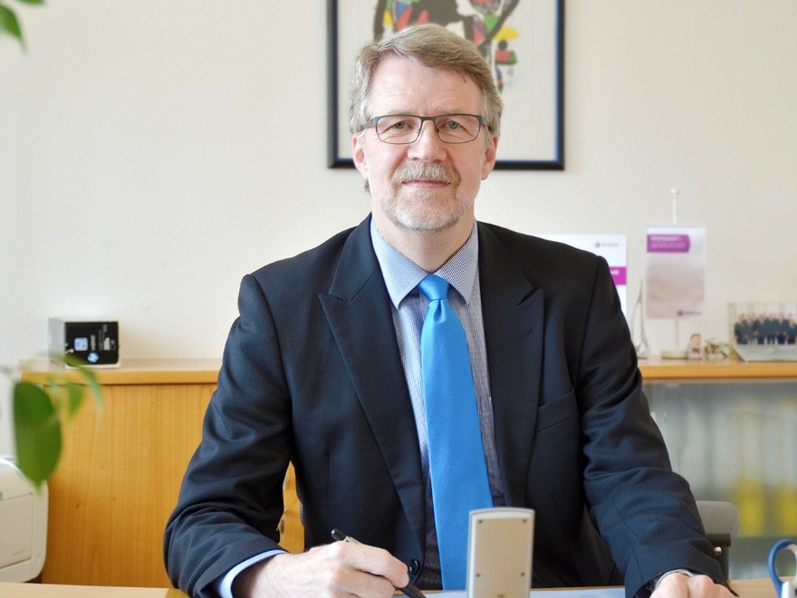

Zum 1. Juli 2016 ist Dr. Georg Feldmann-Krane neuer Leiter des Evonik-Standorts Essen Goldschmidtstraße. (Foto: Evonik/kre)

Evonik
Evonik, der kreative Industriekonzern aus Deutschland, ist eines der weltweit führenden Unternehmen der Spezialchemie. Profitables Wachstum und eine nachhaltige Steigerung des Unternehmenswertes stehen im Mittelpunkt der Unternehmensstrategie. Die Aktivitäten des Konzerns sind auf die wichtigen Megatrends Gesundheit, Ernährung, Ressourceneffizienz sowie Globalisierung konzentriert. Evonik profitiert besonders von seiner Innovationskraft und seinen integrierten Technologieplattformen.

Evonik ist in mehr als 100 Ländern der Welt aktiv. Mehr als 33.500 Mitarbeiter erwirtschafteten im Geschäftsjahr 2015 einen Umsatz von rund 13,5 Milliarden € und ein operatives Ergebnis (bereinigtes EBITDA) von rund 2,47 Milliarden €.

Rechtlicher Hinweis
Soweit wir in dieser Pressemitteilung Prognosen oder Erwartungen äußern oder unsere Aussagen die Zukunft betreffen, können diese Prognosen oder Erwartungen der Aussagen mit bekannten oder unbekannten Risiken und Ungewissheit verbunden sein. Die tatsächlichen Ergebnisse oder Entwicklungen können je nach Veränderung der Rahmenbedingungen abweichen. Weder Evonik Industries AG noch mit ihr verbundene Unternehmen übernehmen eine Verpflichtung, in dieser Mitteilung enthaltene Prognosen, Erwartungen oder Aussagen zu aktualisieren.

